В чем заключается управление рисками причинения вреда (ущерба) охраняемым законом ценностям при государственном контроле (надзоре), муниципальном контроле  Управление рисками - это проведение профилактических и контрольных (надзорных) мероприятий с целью обеспечить допустимый уровень риска в определенной сфере деятельности. Управление рисками происходит на основе оценки рисков. При такой оценке контрольный (надзорный) орган определяет вероятность риска и масштаб вреда (ущерба) для охраняемых законом ценностей.  Контрольный (надзорный) орган для целей управления рисками относит объекты контроля к одной из категорий риска: от низкой до чрезвычайно высокой. Это напрямую влияет на периодичность проведения плановых контрольных (надзорных) мероприятий организации или ИП. Объекты с более высокой категорией риска проверяют чаще, с более низкой - реже.  Плановые контрольные (надзорные) мероприятия проводятся с учетом особенностей применения системы оценки и управления рисками.  Когда принимается решение о проведении и выборе вида внепланового контрольного (надзорного) мероприятия, также проводится оценка риска. В этом случае контрольный (надзорный) орган разрабатывает индикаторы риска нарушения обязательных требований.  Управление рисками применяется во всех сферах государственного контроля (надзора), муниципального контроля. Однако, если в положении о виде муниципального контроля установлено, что система оценки и управления рисками не применяется, плановые и внеплановые контрольные (надзорные) мероприятия проводятся с определенными особенностями.  Для отнесения объекта контроля к категории риска контрольный (надзорный) орган проводит различные мероприятия (например: сбор, анализ, учет сведений об объектах | объектах контроля), не взаимодействуя при этом с контролируемыми лицами. Он сопоставляет характеристики объекта контроля с утвержденными критериями риска.  В зависимости от категории риска в положении о виде контроля устанавливаются виды плановых проверок (мероприятий), периодичность их проведения в отношении объектов контроля соразмерно рискам причинения вреда (ущерба).  С перечнем критериев и индикаторов риска, порядком отнесения объектов контроля к категориям риска, а также с перечнем объектов контроля (кроме объектов, отнесенных к категории низкого риска) с указанием категории риска вы можете ознакомиться в том числе:  на официальном сайте контрольного (надзорного) органа;  в СМИ;  в личном кабинете в госинформационной системе (при его наличии).  Сведения о категориях риска содержатся также в едином реестре контрольных (надзорных) мероприятий.  Также Вы можете подать заявление об изменении категории риска, если объекты контроля соответствуют критериям риска для отнесения к иной категории.  В течение пяти рабочих дней со дня поступления сведений о том, что объект контроля соответствует критериям риска иной категории риска, или об изменении указанных критериев контрольный (надзорный) орган должен принять решение об изменении категории риска.  Материал подготовлен  прокуратурой Пермского района Пермского края  г. Пермь, ул. 2-я Красавинская, 81 | 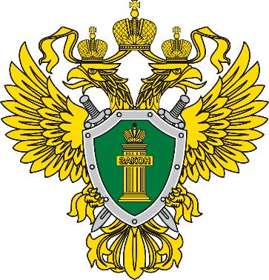  Прокуратура Пермского района  Пермского края  Управление рисками  причинения вреда (ущерба) охраняемым законом ценностям при государственном контроле (надзоре), муниципальном контроле  Пермский район, 2024

